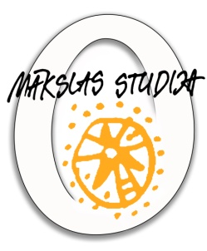
Pasākuma nosaukums
MANA MĀJA MŪSU ZEMĒ .
Kopā-strādāšana-radīšana.Praktisko radošumu apliecinošs notikums ar devīzi
RADI=DARI
Norises vieta un laiks (no - līdz)
Vieta – Mākslas studija „O” Artilērijas ielā 9, Radošo darbu galerijā .
Laiks – trešdiena 24.aprīlis no 15-18
ceturtdiena 25.aprīlis no 15-17
Dalībnieki/mērķauditorija/dalībnieki
Mērķauditorija – mazi un lielāki , lieli un pavisam lieli , vecāki un vel vecāki ...:-))
Ar vārdu sakot – katrs , kurš savām rokām prot un grib,pats un kopīgi ar citiem ,uzmeistarot/radīt objektu/notikumu.
Vien- ņemot vērā studijas telpas lielumu,dalībnieku skaits var tikt ierobežots.:-(
Bet –interesenti var mājās uztaisīt paši savu MĀJU, atnest to gatavu un pielīmēt kopējai ZEMES MĀJAI.
Īss apraksts par pasākumu
Notikums-radoša darbošanās bērniem un vecākiem,kopīgi radot mūsu „ZEMES MĀJU".
Ideja- uz zemeslodes esam daudzi un dažādi,katrs dzīvojam savā mājā , un tās ir ļoooti atšķirīgas,tāpat kā mēs paši.
Praktiskais risinājums - no dažāda izmēra iepakojumu kartona kastītēm (katrs aplikācijas veidā aplīmē vai arī apzīmē savu kastīti - savu "Māju") , kas tiek sastiprinātas kopā (vienā kopējā mājā) ,tiek veidota simboliska " MANA MĀJA MŪSU ZEMĒ"..Šajā procesā notiek snaudoša(bet varbūt arī ne)radošā potenciāla modināšana un pielietošana.
Projekta ietvaros un arī pēc tam ZEMES MĀJA kā dizaina objekts var tikt eksponēta dažādās vietās-skolās , bērnudārzos un citur gan Latvijā , gan ārpus mūsu valsts robežām .
.”Vairāk informācijas
Vairāk informācijas par Mākslas studiju „O” un paredzamo RADI=DARI notikumu šeit - http://www.draugiem.lv/ostudija/ ,kā arī rakstot intavito@inbox.lv vai zvanot pa tel.29207218

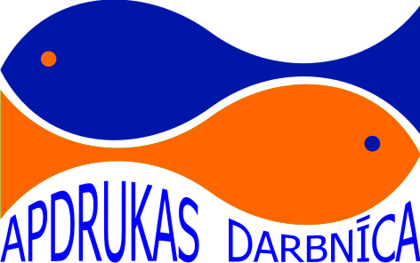
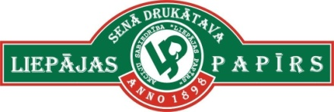
Pasākumu atbalsta:

